# Лабораторная работа №5

# Тема: создание Git-репозитория.

Цель работы: научиться создавать новые репозитории в системе контроля Git в среде GitBash. Научиться правильно перемещаться внутри проекта с использованием команд в командной строке, а также установка авторства для проекта, с целью отслеживания изменений.

Выполнение практической части

Создание репозитория.

1. Необходимо запустить GitBash из меню Пуск – Git. Откроется следующая консоль (Рисунок 1)

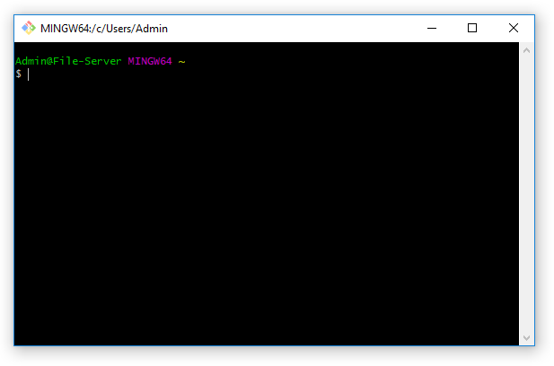

Рисунок 1 – Консоль

2. Набрана команда ls. После этого получен список файлов и папок, значит, Bash успешно установился и запустился (Рисунок 2).

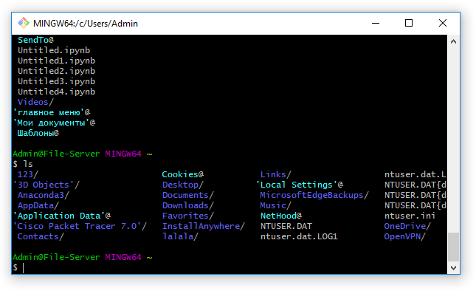

Рисунок 2 – Результат выполнения команды ls

3. Далее для работы создана папка в корне диска с названием TMP.

Теперь в Bash необходимо перейти в эту папку. Для этого использовать команду cd (changedirectory):

$ cd /d/tmp/

Так как никаких сообщений об ошибке не выводится, значит, команда выполнена правильно (Рисунок 3)

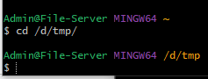

Рисунок 3 – Результат выполнения команды

4. Команда pwd показывает, какая директория текущая в данный момент. Набрал команду и проверил, где я нахожусь.



Рисунок 4 – Результат выполнения команды

5. Далее следует задать настройки Git. Они используются для того, чтобы отслеживать авторов изменений. На своем компьютере задал реальные имя, фамилию и email. В учебной лаборатории задал имя «Никита Приходько», «nek.top24@gmail.com», где N – номер компьютера в лаборатории.

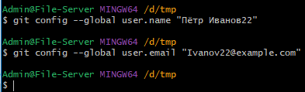

Рисунок 5 – Настройка Git

6. Далее необходимо вывести содержимое репозитория (команда *ls*) и убедиться, что в данный момент папка пуста.

*gitinit*

Эта команда инициализирует репозиторий в текущей пустой папке, о чем выведется сообщение (Рисунок 6)



Рисунок 6 - Инициализация репозитория

8. Выполнить команду ls. Папка по-прежнему пуста. Ввести ту же команду с ключом –а

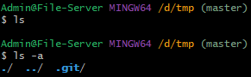

Рисунок 7 – Команда ls

Видно, что в папке появились скрытые папки для служебных целей, созданные Git.

9. Создать пустую папку GitRepo на диске D и перенести туда данную папку tmp. Далее в GitBash перейти в эту папку командой cd.

10. Проверить, что скрытые файлы по-прежнему на месте, т.е. это по- прежнему репозиторий (Рисунок 8)

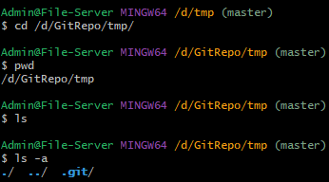

Рисунок 8 – Проверка на репозиторий

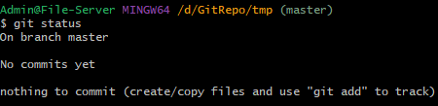11. Команда git status.

Рисунок 9 – команда git status

Эта команда показывает, в каком состоянии в данный момент находится наш репозиторий.

В данном случае Git сообщает, что фиксировать нечего, изменений внутри репозитория не было. Т.о. к абсолютному пути репозиторий не привязан.

Вывод: научился создавать новые репозитории в системе контроля Git в среде GitBash. Научился правильно перемещаться внутри проекта с использованием команд в командной строке, а также установке авторства для проекта, с целью отслеживания изменений.

Ответы на контрольные вопросы:

1. Что такое GitBash?

Это командная строка Linux (наподобие консоли командной строки Windows), аккуратно перенесенная в Windows.

2. Для чего нужна команда ls?

Команда ls выводит список файлов и папок

3. Как сменить директорию?

cd /диск/название папки

4. Как отобразить текущую директорию?

команда pwd

5. Для чего задаются настройки Git?

Они используются для того, чтобы отслеживать авторов изменений.

6. Как применить одинаковые настройки для всех репозиториев?

Ключ –global означает, что для всех репозиториев будут действовать одни и те же настройки (если задать ключ --local или вообще не задать ключ, настройки будут храниться в данном репозитории и распространяться только на него).